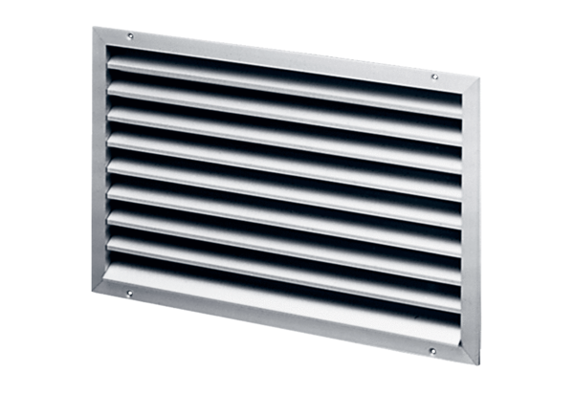Grille extérieure LAP 25Unité de conditionnement : 1 pièceGamme: D
Numéro de référence : 0151.0251Fabricant : MAICO

